Documentation Tarificator

Manuel d’installation et d’utilisation du logiciel

Tarificator est un outil qui permet, à partir d’un fichier de type FAB-DIS, de générer un fichier de travail compatible avec le JTarnew.

Table des matières

Importation du projet 3

Guide utilisation et prérequis 6

Guide utilisation Mediator 7

Supprimer une table des matières 8

Découvrir plus encore 8

Modifier la mise en forme des entrées de table des matières 8

Modifier le nombre de niveaux de table des matières 9

Obtenir de l’aide dans Word 10

.

# Importation du projet

Pour commencer à utiliser Tarificator, il vous faudra d’abord importer tous les fichiers via GIT ainsi que l’environnement de travail.

Attention ce tutoriel marche uniquement sous Windows 10 et 11, pensez a bien mettre à jour votre ordinateur avant de commencer les étapes suivantes :

1. Cliquez sur le [lien](https://thonny.org/) suivant pour télécharger la dernière version de **Thonny** qui va être notre IDLE **python** pour pouvoir lancer le programme.

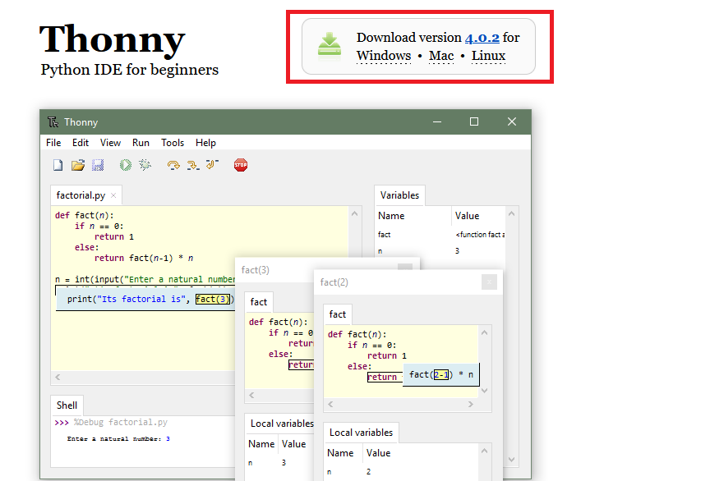

1. Une fois le téléchargement terminé, lancez le logiciel **Thonny** en gardant toute la **configuration par défaut**. Par la suite ouvrez la console du système qui se trouve dans : **Outils** -> **Ouvrir la console du système**.

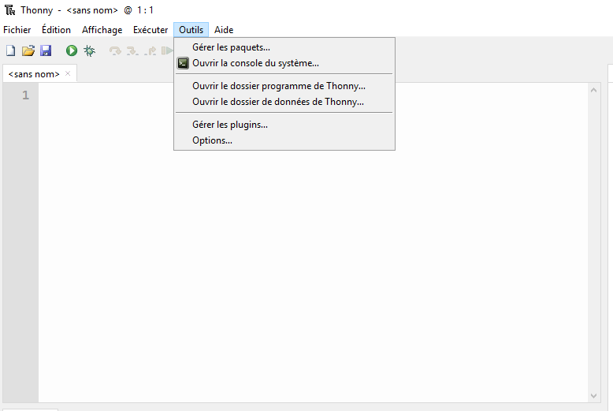

1. Insérez ensuite les deux **commandes** suivantes qui vont permettre **d’importer les bibliothèques** :

python.exe -m pip install --upgrade pip

pip install pandas pywin32 requests openpyxl

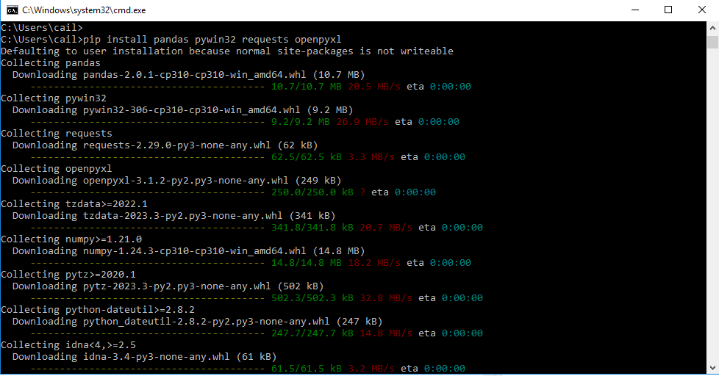

1. Il faudra par la suite **installer** **GIT** pour pouvoir importer le projet et faire les mises à jour par la suite. Pour **télécharger** **GIT**, cliquez sur ce [lien](https://git-scm.com/download/win). Il vous suffira par la suite de suivre **l’installation par défaut.** 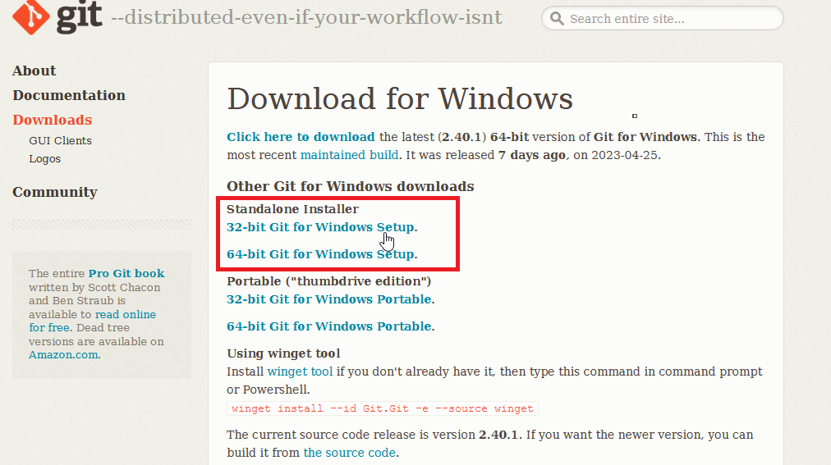
2. Une fois que **GIT** est bien installer sur votre ordinateur, aller dans le dossier ou vous souhaitez **importer le projet**. Faites **clique droit** dans le dossier et cliquez sur **GIT Bash Here**, cela vous ouvrira une **invite de commande GIT**.

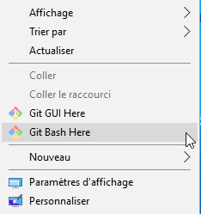

Il ne vous restera qu’à taper les commandes suivantes :

*git clone* [*https://github.com/thomascail33/tarificator*](https://github.com/thomascail33/tarificator)

1. Retournez sur **Thonny**, et ouvrez **tarificator.py** avec celui-ci. Pour cela, allez **dans Fichier -> Ouvrir** et choisissez le fichier **tarificator.py**

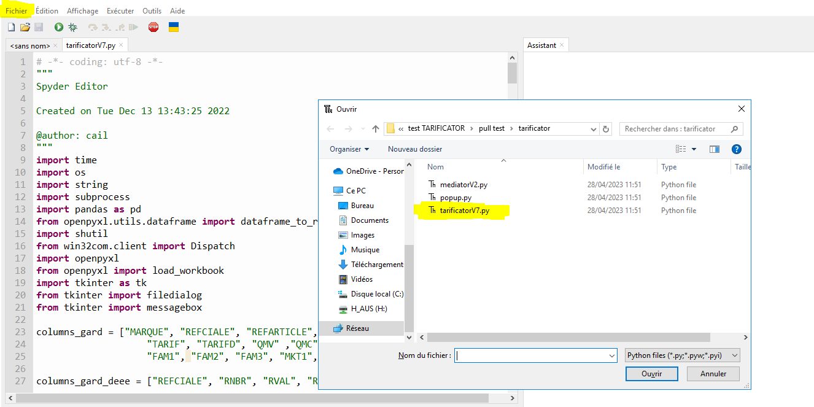

Le projet apparaitra sur **Thonny** et il ne vous restera plus qu’à le lancer en appuyant sur **F5**, en appuyant sur le **petit boutton vert** en haut ou en écrivant dans la console en bas de l’interface : **%Run tarificatorV7.py** . Vous devriez voir apparaitre ceci :

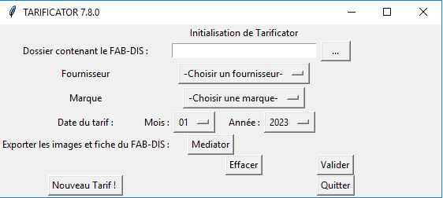

# Guide utilisation et prérequis : Tarificator

Voici une liste des fichiers nécessaire pour que **Tarificator** fonctionne parfaitement :

* **FAB-DIS** : Pour utiliser **Tarificator** il vous faudra dans un premier temps, être en possession du **FAB-dis du fournisseur**. Le FAB-DIS va être utilisé pour créer un fichier travail et ainsi récupérer et trier les différents **onglets** de celui-ci.
* **Fichier socoda** : Il vous faudra aussi le fichier **socoda** récupérable directement sur la plateforme **socoda** afin de récupérer pour chaque produit le **SKUSOCODA**

**Les deux fichiers doivent être dans le même dossier !**

Exemple :

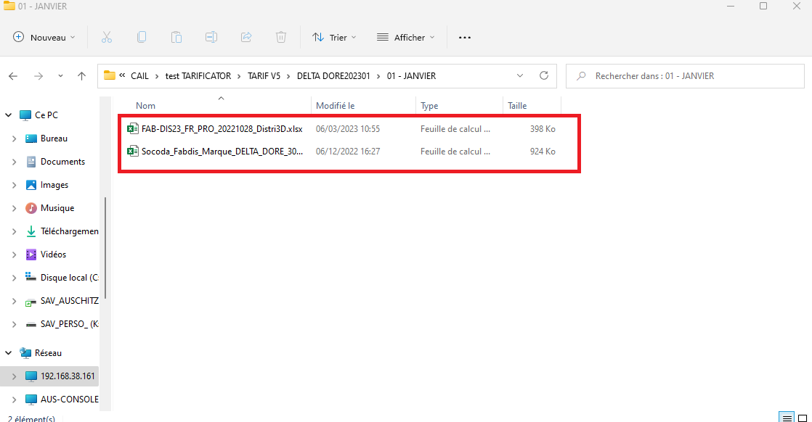

Tarificator est constitué d’une interface graphique est possède plusieurs fonctionnalité.

# Guide utilisation et prérequis : Mediator

L’espace entre une entrée et son numéro de page dans une table des matières est considéré comme un caractères de suite. Par défaut, Word ajoute des points comme caractères de suite (points de suite), mais vous pouvez facilement basculer vers un autre signe, par exemple, un trait de soulignement. Vous n’avez pas besoin de recommencer depuis le début, vous n’avez même pas besoin de sélectionner la table des matières. Word sait où elle se trouve. Utilisez simplement l’option table des matières personnalisée afin d’effectuer ce type de modification et Word se charge du reste.

Essayez par vous-même : Modifier les points de suite pour sélectionner un trait de soulignement.

1. Dans l’onglet **Références**, cliquez sur **Table des matières**, puis dans la partie inférieure, cliquez sur **Table des matières personnalisée**.
2. Dans la liste des **caractères de suite**, sélectionnez **Ligne** (le dernier choix dans la liste), puis cliquez sur **OK**.

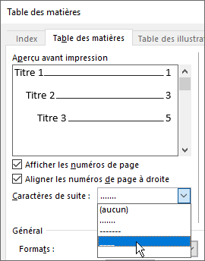

1. Lorsque vous êtes invité à remplacer la table des matières, cliquez sur **Oui**.

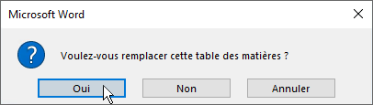

Et voilà : Word a détecté votre table des matières et modifié les caractères de suite, pour les faire passer de points à des traits de soulignement.

# Supprimer une table des matières

Vous ne pouvez pas supprimer une table des matières comme vous pouvez le faire pour une image ou autres objets dans un document. En fait, c’est possible, mais si vous le faites trop souvent, votre table des matières peut être corrompue. Vous vous souvenez de tout le travail que Word fait pour vous ? Tous les échafaudages que le supportent doivent être supprimés aussi. Demandez à Word de supprimer la table des matières et Word va procéder à un nettoyage en profondeur.

Essayez par vous-même : Dans l’onglet **Références**, cliquez sur **Table des matières**, puis dans la partie inférieure, cliquez sur **Supprimer la table des matières**.

Et voila! La table des matières et les éléments qui permettent de l’utiliser sont complètement effacés du document. Mais vous pouvez rajouter une table des matières à tout moment dans n’importe quel emplacement. Word se souvient de tout ce que vous avez effectué, même votre modification du caractère de suite.

**Détails pratiques** **:** Les éléments que supprime Word sont un ensemble de signets masquées qui suivent le texte du titre et le numéro de page figurant dans la table des matières.

# Découvrir plus encore

Si vous voulez mieux personnaliser votre table des matières, essayez ce qui suit. (Si vous n’avez pas ajouté votre table des matières, faites-le maintenant. Vous pouvez l’ajouter au-dessus de cette section si vous souhaitez. Ou, si la dernière action que vous avez effectuée est la suppression, appuyez sur Ctrl + Z pour annuler.)

## Modifier la mise en forme des entrées de table des matières

Essayez par vous-même : Dans votre table des matières, sélectionnez une entrée de niveau 1 entière et apportez une modification à la mise en forme. Par exemple, choisissez bleu comme couleur de police. (Vérifiez que vous sélectionnez uniquement une entrée de table des matières, y compris les caractères de suite et le numéro de page. Notez que même même si la table des matières entière semble être sélectionnée, l’entrée que vous sélectionnez a une mise en surbrillance plus foncée.)

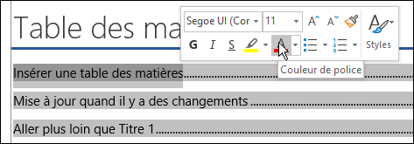

Comme par magie, toutes les entrées de table des matières de niveau 1 ont également été modifiées.

**Détails pratiques** **:** Ce n’est pas vraiment magique. Les entrées de table des matières sont affectées à un style (table des matières 1, table des matières 2 et ainsi de suite) et ces styles sont définis pour se mettre à jour automatiquement chaque fois que vous modifiez une mise en forme.

## Modifier le nombre de niveaux de table des matières

Essayez par vous-même : Inclure uniquement les en-têtes de titre 1 dans votre table des matières, aucun sous-titres.

1. Dans l’onglet **Références**, cliquez sur **Table des matières**, puis dans la partie inférieure, cliquez sur **Table des matières personnalisée**.
2. Modifiez **Afficher les niveaux** pour sélectionner **1** puis cliquez sur **OK**.

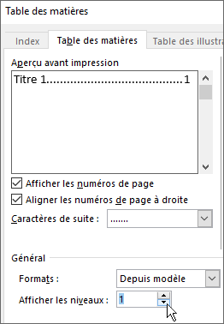

1. Lorsque vous êtes invité à remplacer la table des matières, cliquez sur **Oui**.
2. Vérifiez que votre table des matières n’inclut plus les sous-titres, tel que Ajouter une entrée de table des matières de niveau 2.

# Obtenir de l’aide dans Word

La zone **Rechercher** vous permet d’accéder directement aux commandes et à l’aide dans Word.

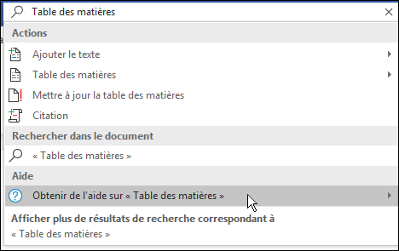

Essayez par vous-même : Accédez à **Rechercher des outils adaptés** dans la partie supérieure de la fenêtre, puis entrez ce que vous voulez faire.

Par exemple, indiquez :

* **table des matières** pour atteindre rapidement les options de Table des matières et autres rubriques d’aide sur la table des matières
* **styles** si vous souhaitez en savoir plus sur l’utilisation des styles dans Word
* **aide** pour accéder à l’aide de Word.
* **formation** pour afficher la liste des cours de formation sur Word.